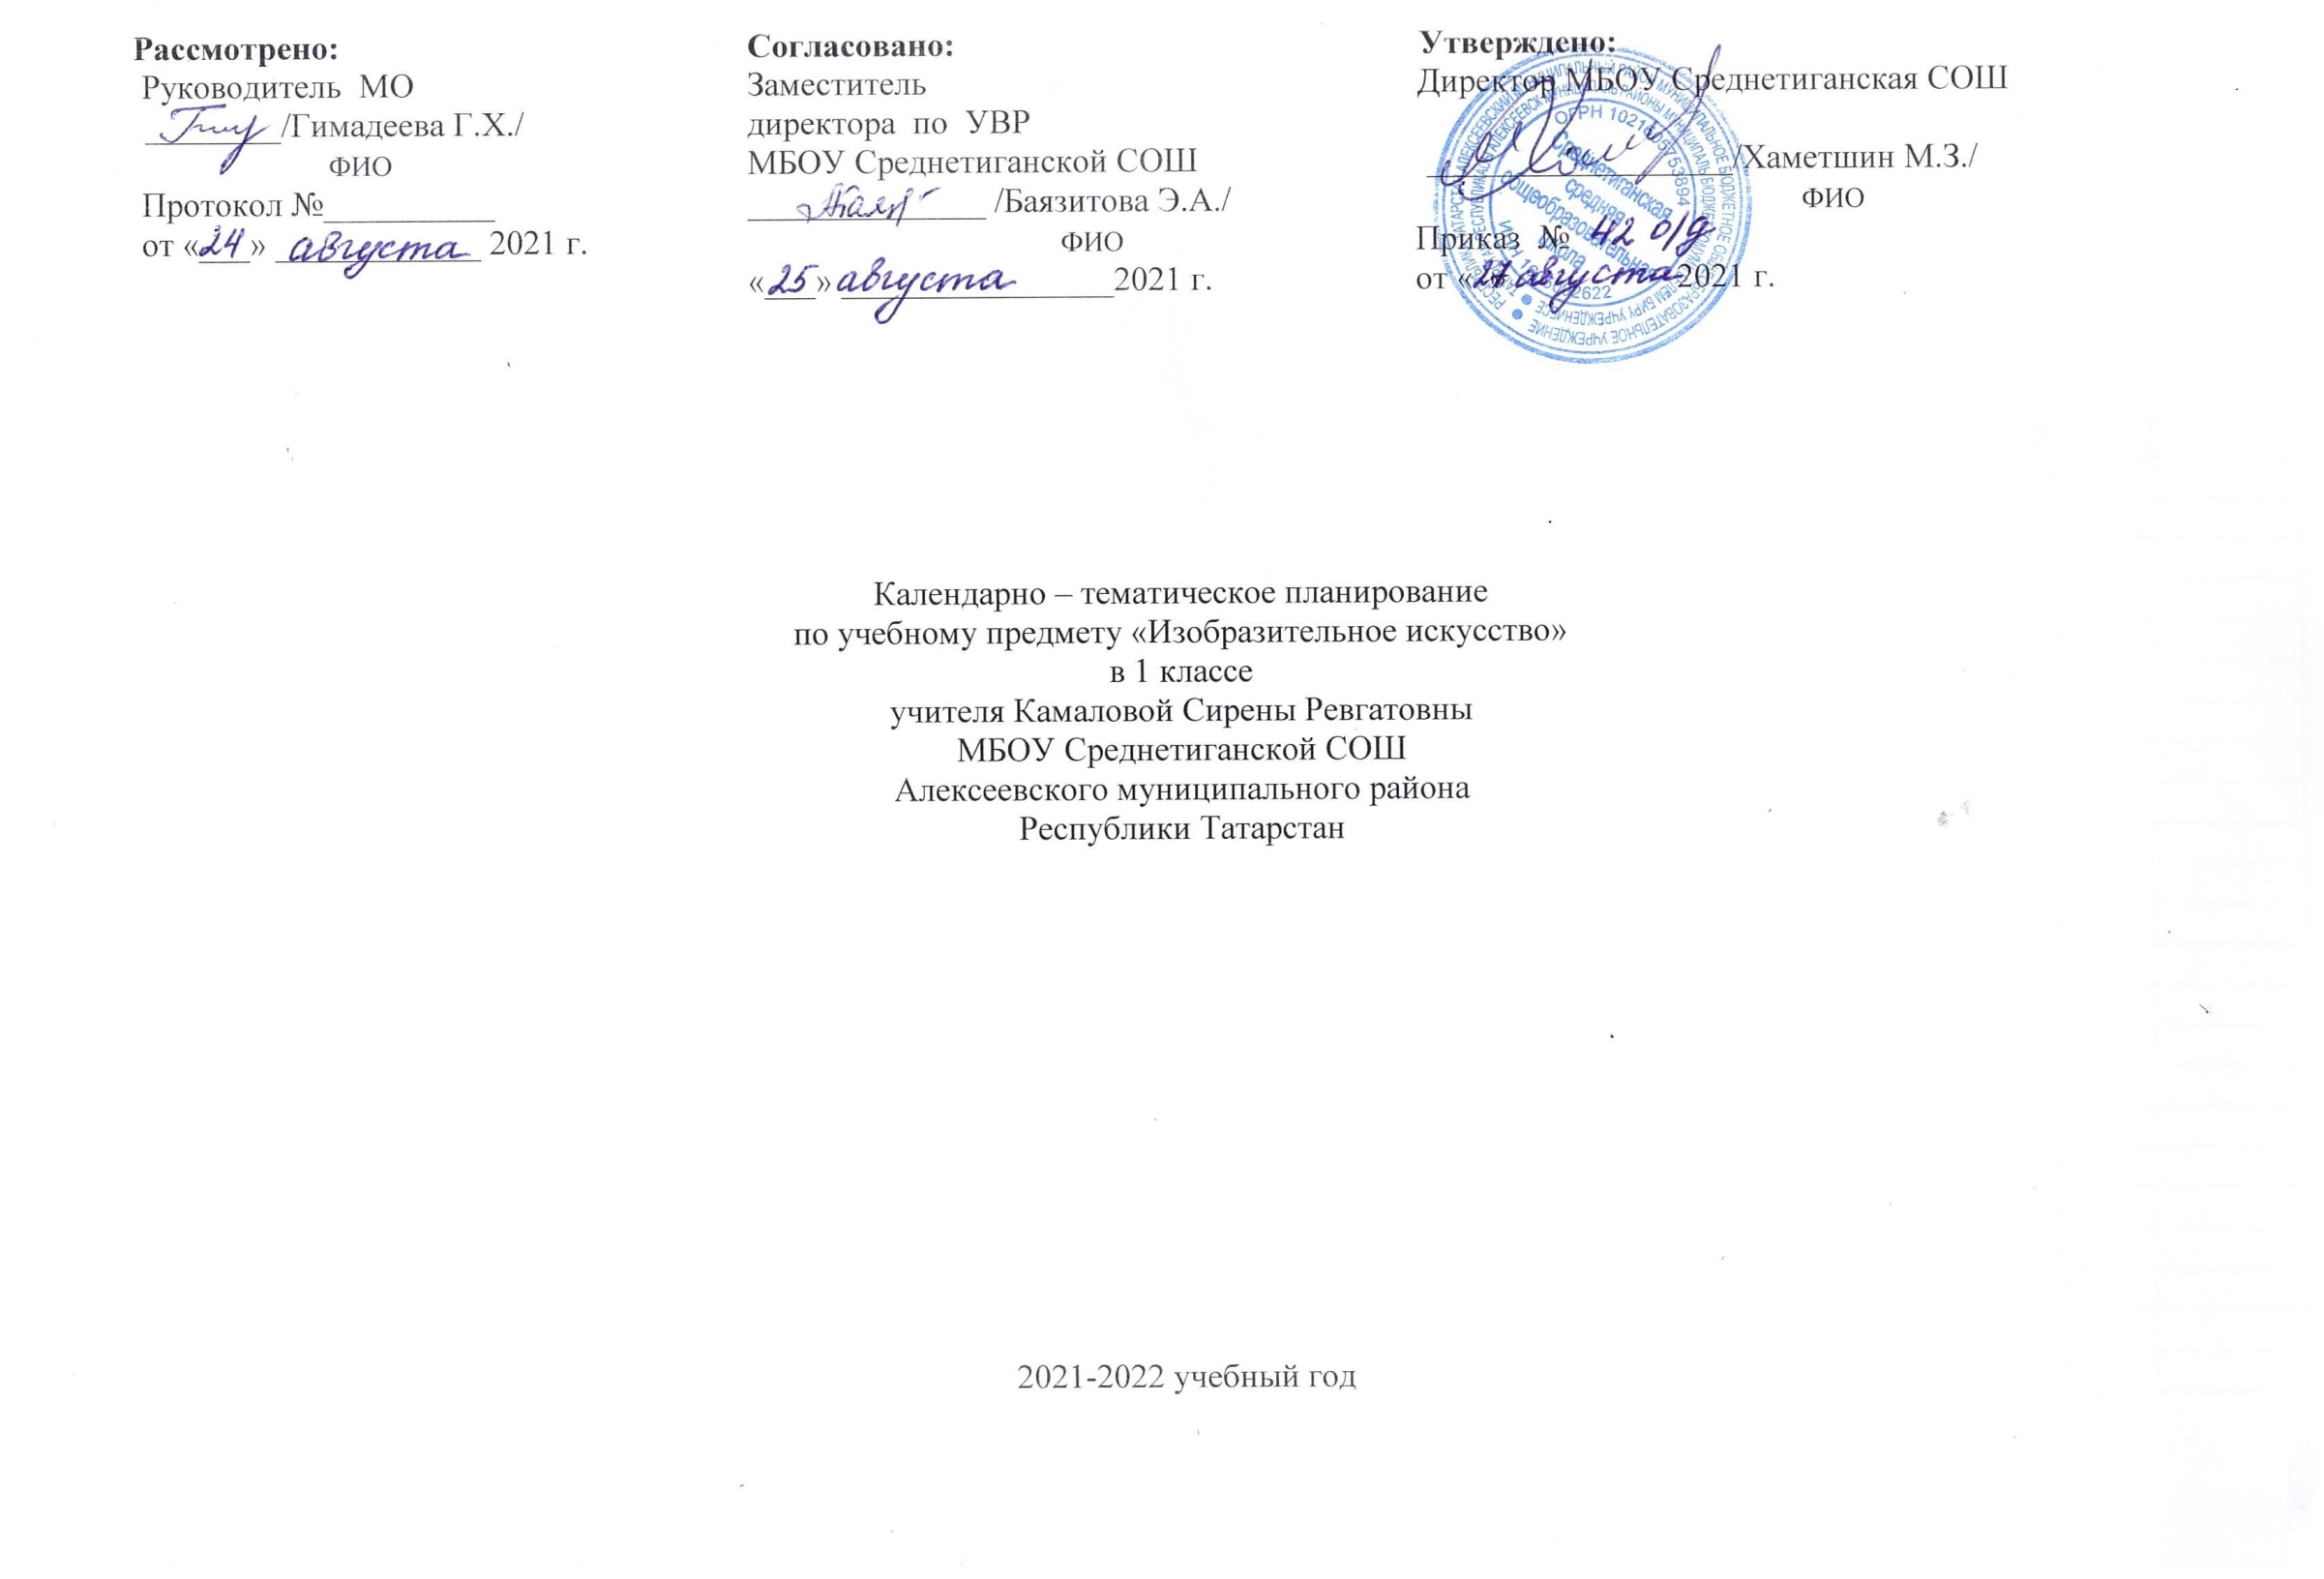Календарно - тематическое планирование учебного предмета.
Календарно-тематическое планирование разработано в соответствии с рабочей программой учебного предмета «Изобразительное искусство» 1
класс на основании учебного плана на 2021-2022 учебный год. Разработано с учѐтом рабочей программы воспитания. На изучение предмета
отводится 1 час в неделю.
В год 32 часа.
Для освоения рабочей программы учебного предмета в 1 классе используется учебник из УМК «Перспектива» под редакцией Т.Я. Шпикаловой,
Л.В. Ершовой «Изобразительное искусство 1 класс», М.-Просвещение
№ | Тема урока | Дата
№ | Тема урока | п | ф
 | Восхитись красотой нарядной осени.
1 | Какого цвета осень. Пейзаж «Золотая осень»
2 | Твой осенний букет. Декоративная композиция.
3 | Осенние перемены в природе. Пейзаж: композиция, пространство, планы.
4 | В сентябре у рябины именины. Рисунок осенней ветки рябины
5 | Щедрая осень. Живая природа: форма. Натюрморт «Хлебные дары земли»
6 | В гостях у народного мастера С.Весёлова. Узор хохломской росписи
7 | Золотые травы России. Композиции узора хохломской росписи
8 | Наши достижения. Наш проект «Щедрый лес и его жители».
 | Любуйся узорами красавицы зимы.
9 | О чём поведал каргопольский узор. Элементы узора
10 | В гостях у народной мастерицы У.Бабкиной. Рисунок Полкана-богатыря.
11 | Зимнее дерево в заснеженном лесу. Пейзаж в графике.
12 | Зимний пейзаж: день и ночь. Зимний пейзаж в графике.
13 | Белоснежные узоры: елочка, цветы, снегурочка.
14 | Цвета радуги в новогодних игрушках. Декоративная композиция.
15 | Наши достижения. Я умею. Я могу. Наш проект «Зимние фантазии».
 | Радуйся многоцветию весны и лета.
16 | По следам зимней сказки. Дом героев зимней сказки
17 | Зимние забавы. Сюжетная композиция.
18 | Защитники земли Русской. Образ русского воина-богатыря.
19 | Открой секреты Дымки. Дымковская игрушка
20 | Дымковская игрушка
21 | Краски природы в наряде русской красавицы. Народный костюм.
22 | Вешние воды. Весенний пейзаж: цвет.
23 | Птицы – вестники весны. Декоративная композиция «Птичка и весенняя веточка».
24 | «У Лукоморья дуб зелёный …» Рисунок сказочного дерева
25 | О неразлучности доброты, красоты и фантазии. Композиция «Конь-огонь»
26 | Красуйся красота по цветам лазоревым. Композиция из весенних цветов
27 | В царстве радуги-дуги. Узнай, как все цвета дружат.
28 | Цвет и оттенки. Нежные весенние цветы
29 | Какого цвета страна родная. Летний пейзаж.
30 | Изовикторина
31 | Наши достижения. Что я знаю и могу. Наши проекты.
32 | Проект «Весенняя ярмарка»
33 | Проект «Город мастеров».

